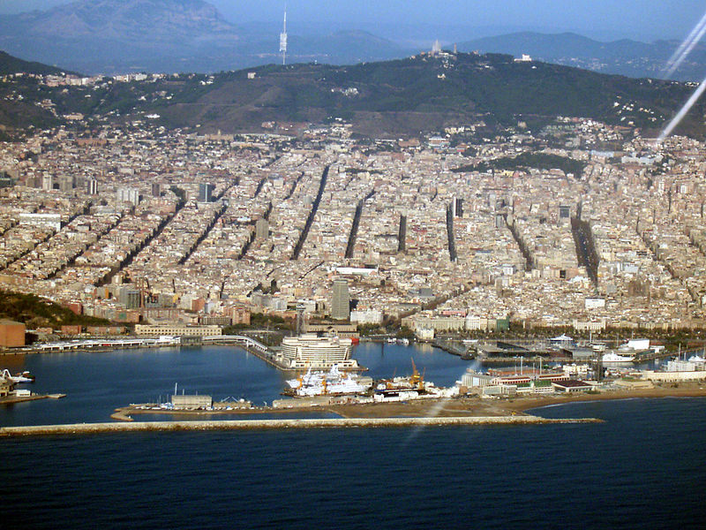
Barcelona-miasto w północno-wschodniej Hiszpanii, nad Morzem Śródziemnym, stolica prowincji o tej samej nazwie oraz wspólnoty autonomicznej Katalonii. Drugie co do wielkości miasto Hiszpanii. Główny ośrodek przemysłu kraju (samochody, komputery, prod. chemikaliów, przetwórstwo żywności) i finansowy regionu. Duży port morski oraz port lotniczy – Prat de Llobregat.

Widok Barcelony z samolotu.

